SERVICIO DE RESPIRO FAMILIAR DE CASCANTE
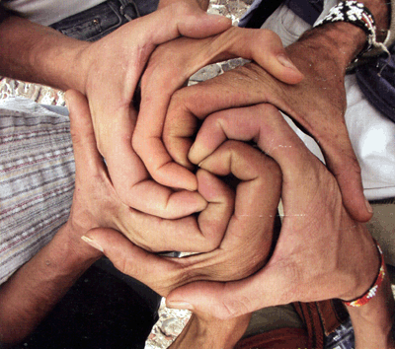

Ayuntamiento de
Cascante

